16.11.2016 № 71

О включении выявленного объекта культурного наследия «Трактир П.И. Гладышева с усадьбой Карликовых», начало XX в., (Владимирская область, Гороховецкий район, город Гороховец, ул. Нагорная, д. 1) в единый государственный реестр объектов культурного наследия (памятников истории и культуры) народов Российской Федерации в качестве объекта культурного наследия регионального значения
и утверждении границ его территории

В соответствии с Федеральным законом от 25.06.2002 № 73-ФЗ
«Об объектах культурного наследия (памятниках истории и культуры) народов Российской Федерации», постановлением Губернатора области от 17.10.2007
№ 774 «Об утверждении Положения о Государственной инспекции по охране объектов культурного наследия администрации Владимирской области» постановляю:
- Включить выявленный объект культурного наследия (памятник) «Трактир П.И. Гладышева с усадьбой Карликовых», начало XX в., (Владимирская область, Гороховецкий район, город Гороховец, ул. Нагорная, д. 1) в единый государственный реестр объектов культурного наследия (памятников истории
и культуры) народов Российской Федерации в качестве объекта культурного наследия регионального значения.
2. Утвердить границы территории объекта культурного наследия регионального значения «Трактир П.И. Гладышева с усадьбой Карликовых», начало XX в., (Владимирская область, Гороховецкий район, город Гороховец,
ул. Нагорная, д. 1) согласно приложению к настоящему постановлению.

3. Контроль за исполнением данного постановления возложить
на начальника отдела государственного надзора и государственной охраны объектов культурного наследия.
4. Настоящее постановление вступает в силу со дня его официального опубликования.

Начальник Государственной инспекции Е.И. Гранкин

Приложение
к постановлению Государственной инспекции
от 16.11.2016 № 71

Описание
границ территории объекта культурного наследия регионального значения
«Трактир П.И. Гладышева с усадьбой Карликовых», начало XX в.,
(Владимирская область, Гороховецкий район, город Гороховец, ул. Нагорная, д. 1)

Границы территории объекта культурного наследия регионального значения «Трактир П.И. Гладышева с усадьбой Карликовых», начало XX в., (Владимирская область, Гороховецкий район, город Гороховец, ул. Нагорная, д. 1) (далее – Памятник) проходят от точки 1 до точки 6 следующим образом:
- от точки 1 до точки 2 северная граница проходит в двух метрах параллельно северному фасаду Памятника;
- от точки 2 до точки 3 восточная граница проходит в двух метрах параллельно восточному фасаду Памятника;
- от точки 3 до точки 4 южная граница проходит в двух метрах от южного фасада Памятника, далее от точки 4 до точки 5 проходит на север в четырех метрах от Памятника, далее от точки 5 до точки 6 проходит на запад в двух метрах Памятника;
- от точки 6 до точки 1 западная граница проходит в одном метре параллельно западному фасаду Памятника.

Карта (схема)
границ территории объекта культурного наследия регионального значения
«Трактир П.И. Гладышева с усадьбой Карликовых», начало XX в.,
(Владимирская область, Гороховецкий район, город Гороховец, ул. Нагорная, д. 1)
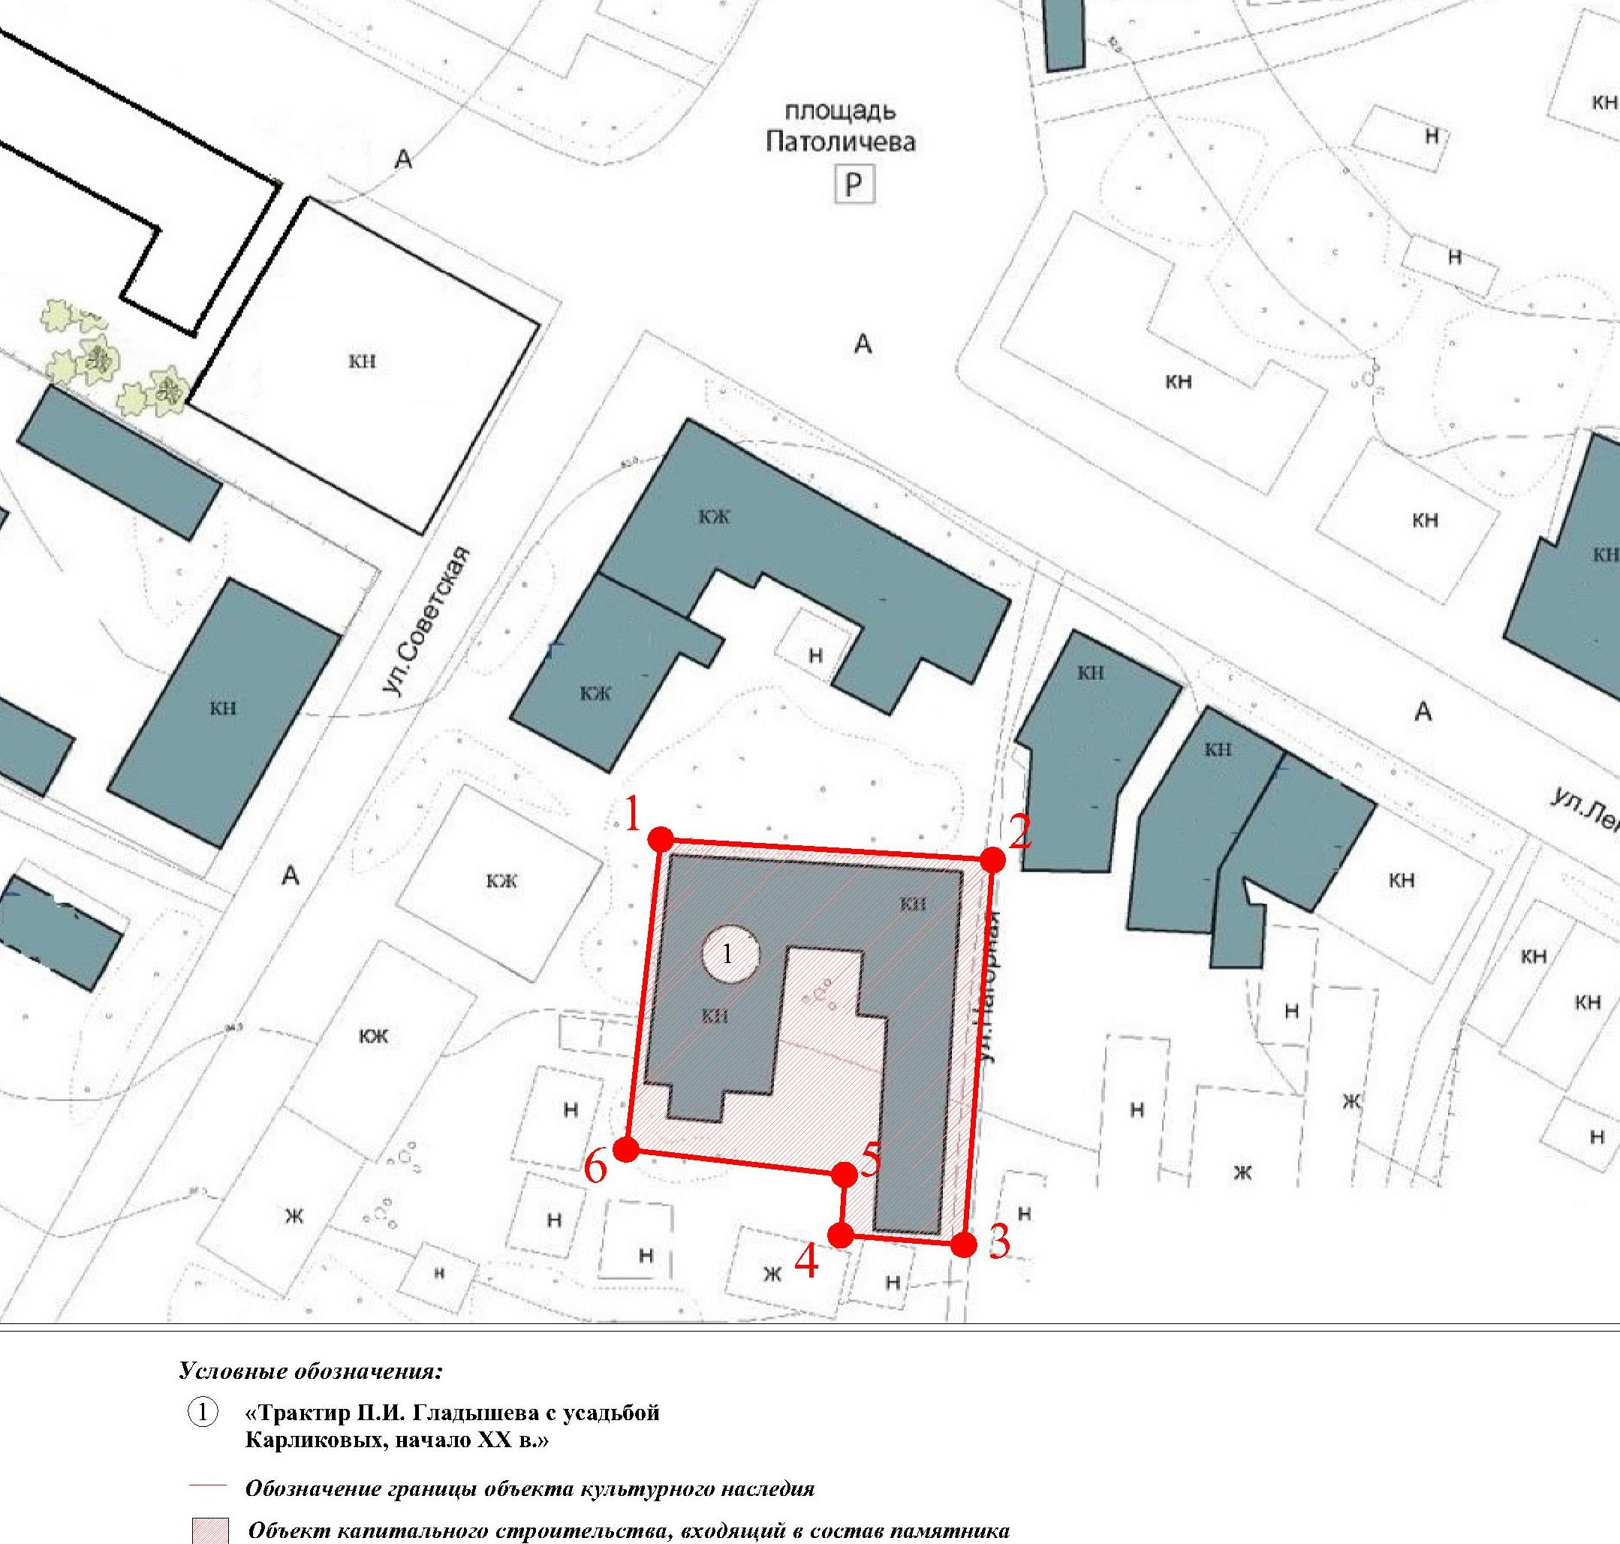

Координаты поворотных (характерных) точек к карте (схеме)
границ территории объекта культурного наследия регионального значения
«Трактир П.И. Гладышева с усадьбой Карликовых», начало XX в.,
(Владимирская область, Гороховецкий район, город Гороховец, ул. Нагорная, д. 1)

Обозначение характерных точек | Координаты
Обозначение характерных точек | X | Y
Точка 1. | 205154.54 | 362376.01
Точка 2. | 205152.23 | 362413.44
Точка 3. | 205108.81 | 362410.17
Точка 4. | 205109.90 | 362396.29
Точка 5. | 205116.70 | 362396.70
Точка 6. | 205119.56 | 362372.06

